
______________ VILOYATI _________ TUMANI XALQ TA’LIMI BO’LIMIGA QARASHLI
___-SONLI O’RTA TA’LIM MAKTABI
INGLIZ TILI FANI O’QITUVCHISI
_______________________________NING

Dars ishlanmasi

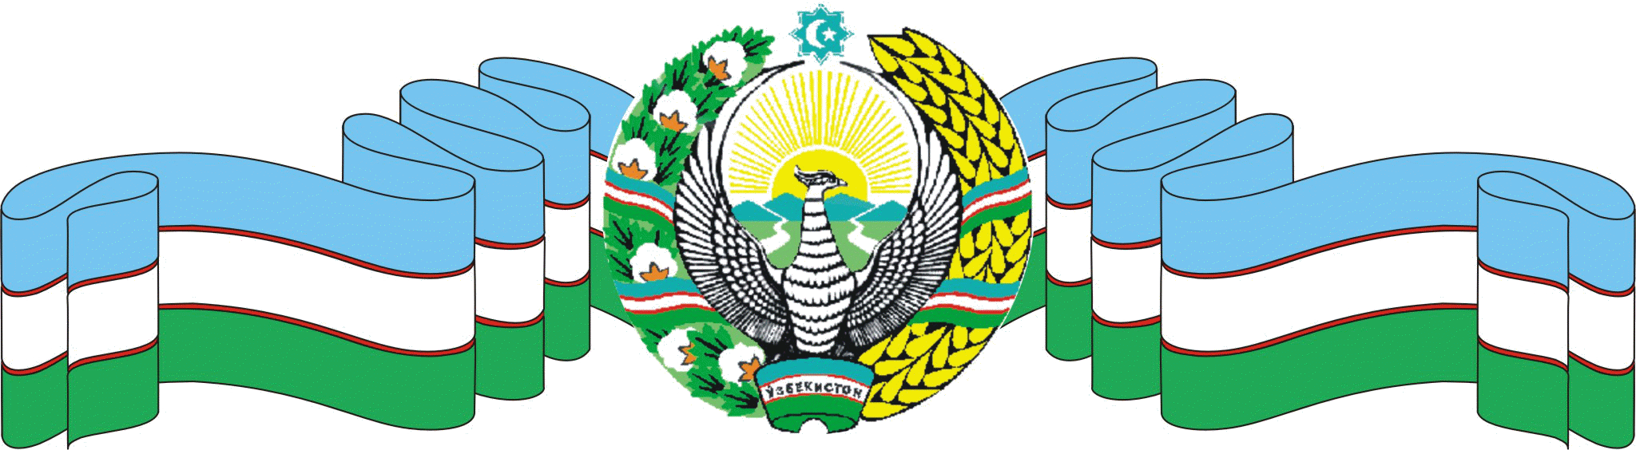

______________ VILOYATI _________ TUMANI XALQ TA’LIMI BO’LIMIGA QARASHLI
___-SONLI O’RTA TA’LIM MAKTABI
INGLIZ TILI FANI O’QITUVCHISI
_______________________________NING

Dars ishlanmasi




______________ VILOYATI _________ TUMANI XALQ TA’LIMI BO’LIMIGA QARASHLI
___-SONLI O’RTA TA’LIM MAKTABI
INGLIZ TILI FANI O’QITUVCHISI
_______________________________NING

Dars ishlanmasi


